Sportowy rodowód i skuteczność jako klucz do bezpieczeństwa. Pagid na Poznań Motor Show

Warszawa, 05 maja 2026 – Wracającej na polski rynek marki Pagid nie mogło zabraknąć podczas jednego z najważniejszych wydarzeń motoryzacyjnych w kraju. Brand oferujący części hamulcowe zaznaczył swoją obecność w branży biorąc udział targach Poznań Motor Show.
Należąca do TMD Friction marka wróciła na rynek wiosną tego roku pod hasłem „Skuteczność zdefiniowana na nowo”, wyznaczając nowe standardy w zakresie bezpieczeństwa i kontroli hamowania. W Poznaniu Pagid był obecny na stoisku Gosi Rdest – influencerki i zawodniczki rywalizującej w wyścigach samochodowych, którą marka wspiera w tym roku.
Podczas imprezy zaprezentowano asortyment produktów marki Pagid, obejmujący tarcze, klocki oraz chemię hamulcową. Uczestnicy wydarzenia mogli również poznać linię Pagid Street+, czyli wyczynowe klocki hamulcowe homologowane do użytku drogowego. Przedstawiciele marki omawiali dostępne rozwiązania, zwracając uwagę na najważniejsze cechy produktów, proces ich projektowania i produkcji, a także podkreślając sportowy rodowód Pagid.
Spotkania w ramach targów były też świetną okazją do rozmowy z Gosią Rdest na temat hamulców, bezpieczeństwa na drodze oraz roli części najwyższej jakości w codziennej jeździe
i sportach motorowych. Dodatkowo odwiedzający stoisko mogli wziąć udział w konkursach,
w których nagrodami były gadżety Pagid.
– Razem z Gosią Rdest pokazaliśmy, jak kluczową rolę w motorsporcie i codziennej jeździe odgrywa jakość oraz niezawodność części montowanych w układzie hamulcowym. Rozmawialiśmy też dużo o bezpieczeństwie, bo choć klocek hamulcowy jest niewielkim elementem samochodu, to w praktyce właśnie od niego wszystko zależy w momencie hamowania. Dlatego warto wybierać części od sprawdzonych producentów, którzy są liderami rynku – powiedziała Kamila Tarmas-Bilmin, Regional Marketing Coordinator PL, CZ, SK, Adria Region, Baltic w firmie TMD Friction, do której należy marka Pagid.

  - Materiały zdjęciowe:
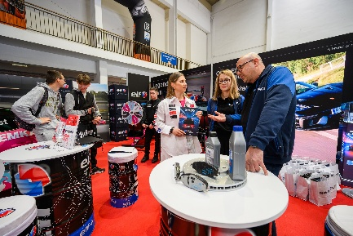
Pagid_na_Poznan_Motor_Show_01.jpg: Marka Pagid zaznaczyła swoją obecność w branży biorąc udział targach Poznań Motor Show.

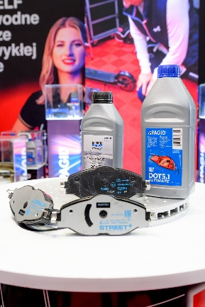
Pagid_na_Poznan_Motor_Show_02.jpg: Oferta marki Pagid obejmuje tarcze, klocki oraz chemię hamulcową.

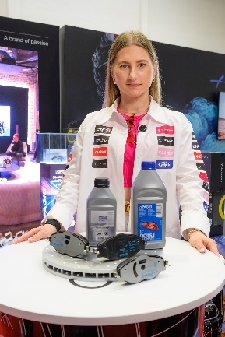
Pagid_na_Poznan_Motor_Show_03.jpg: W Poznaniu Pagid był obecny na stoisku Gosi Rdest – influencerki i zawodniczki rywalizującej w wyścigach samochodowych, którą marka wspiera w tym roku

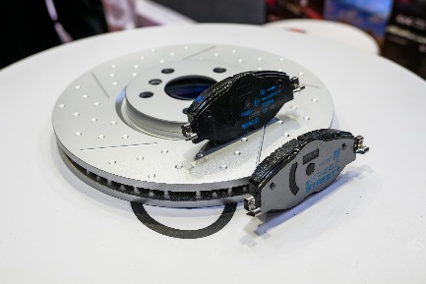
Pagid_na_Poznan_Motor_Show_04.jpg: Goście stoiska mogli poznać linię Pagid Street+, czyli wyczynowe klocki hamulcowe homologowane do użytku drogowego.
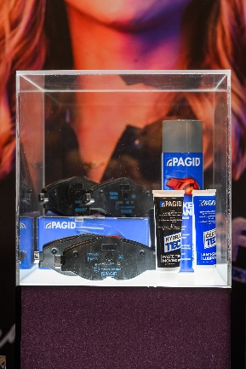
Pagid_na_Poznan_Motor_Show_05.jpg: Marka Pagid wróciła na polski rynek wiosną tego roku pod hasłem „Skuteczność zdefiniowana na nowo”.

Informacje o TMD Friction
TMD Friction jest wiodącym światowym dostawcą wysokiej jakości rozwiązań ciernych dla branży motoryzacyjnej. Firma opracowuje i produkuje klocki i tarcze hamulcowe oraz okładziny hamulców bębnowych do samochodów osobowych i pojazdów użytkowych. Firma TMD Friction już od 1878 roku jest zaangażowana w wyzwania związane z bezpieczeństwem na drodze, stając się godnym zaufania liderem w dziedzinie technologii ciernych.
TMD Friction dostarcza producentom pojazdów najwyższej jakości produkty oryginalnego wyposażenia (OE), a także zaopatruje niezależny rynek części zamiennych (IAM) w artykuły renomowanych marek Textar, Mintex, Don, Pagid, Cobreq i Bendix. Portfolio obejmuje również wysokowydajne produkty wyścigowe marek Pagid Racing i Mintex Racing, powstałe w oparciu
o ponad stuletnie doświadczenie w sportach motorowych.
Dzięki wyspecjalizowanej, globalnej grupie ponad 3900 ekspertów w dziedzinie materiałów ciernych z całego świata oraz oddziałom zlokalizowanym w Europie, na Bliskim Wschodzie, w USA, Brazylii, Meksyku i Chinach, TMD Friction jest siłą napędową bezpiecznej i zrównoważonej mobilności przyszłości.

Kontakt dla mediów:
Kamila Tarmas-Bilmin Krzysztof Jordan
TMD Friction ConTrust Communication
tel. 668 652 437 tel. 533 877 677
kamila.tarmas-bilmin@tmdfriction.com k.jordan@contrust.pl

